Птичья столовая
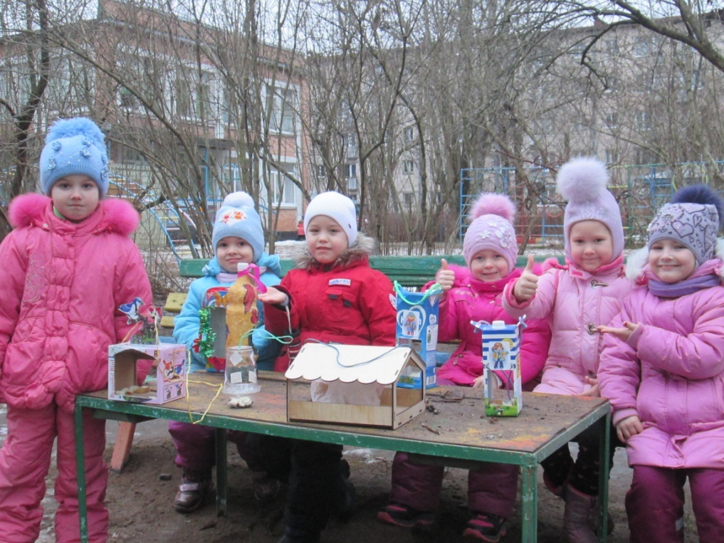
Мы кормушку смастерили,
Мы столовую открыли.
Воробей, снегирь-сосед,
Будет вам зимой обед.
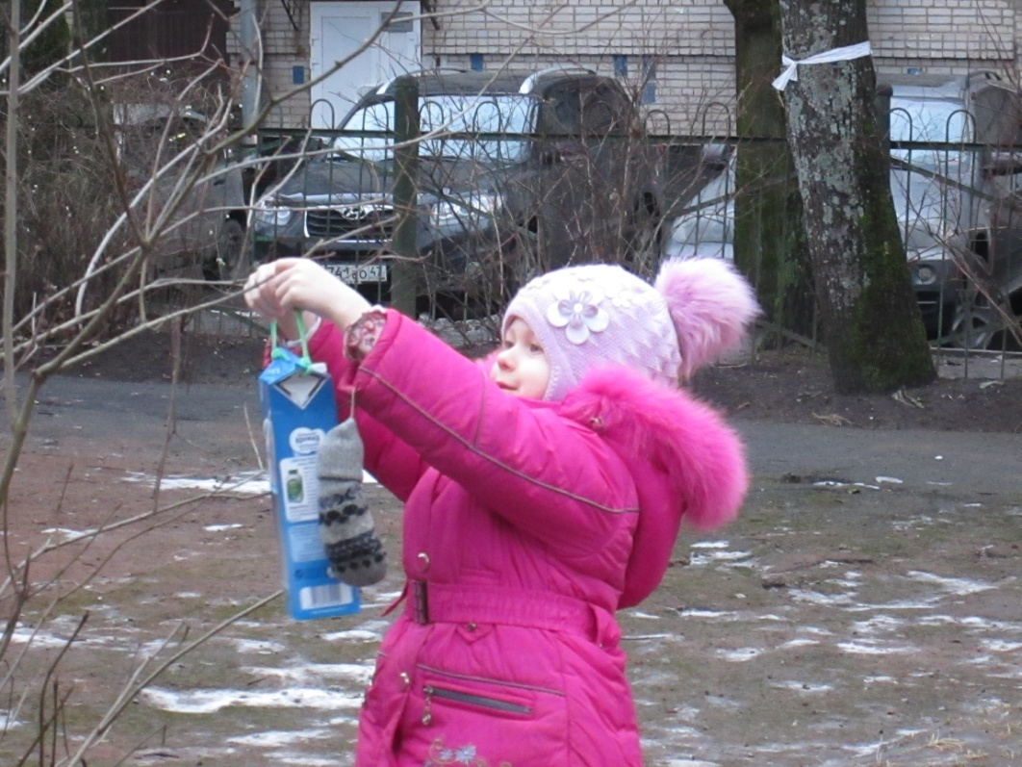
В гости в первый день недели
К нам синицы прилетели.
А во вторник, посмотри,
Прилетели снегири.

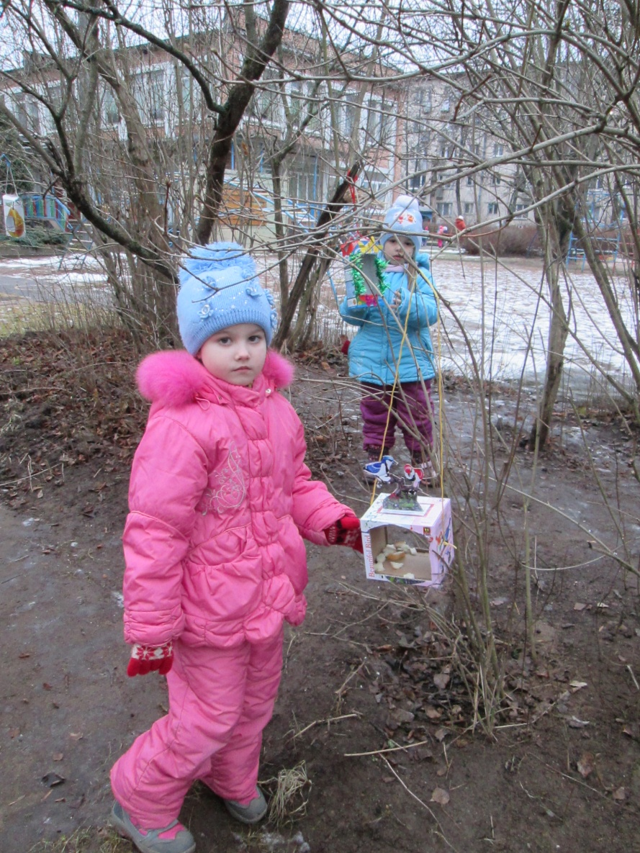

Три вороны были в среду,
Мы не ждали их к обеду.
А в четверг со всех краев
Стая жадных воробьев.

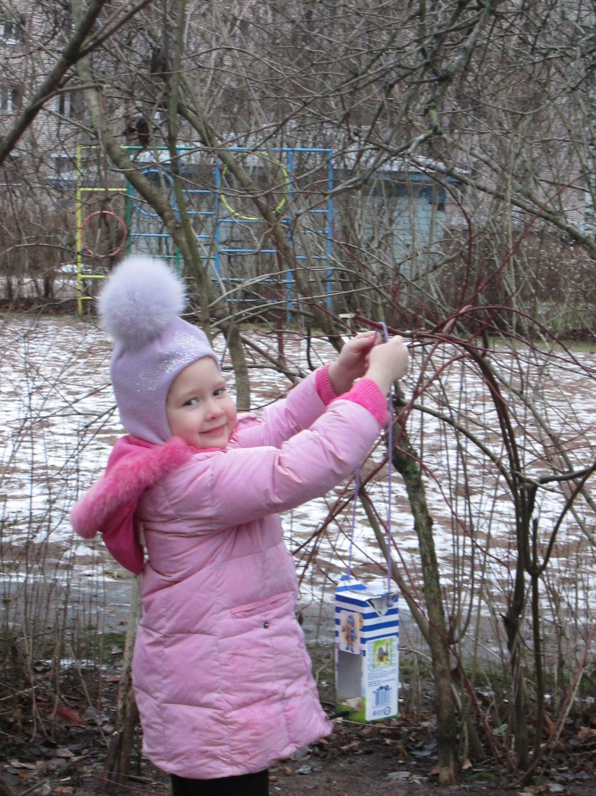

В пятницу в столовой нашей
Голубь лакомился кашей.
А в субботу на пирог
Налетели семь сорок.
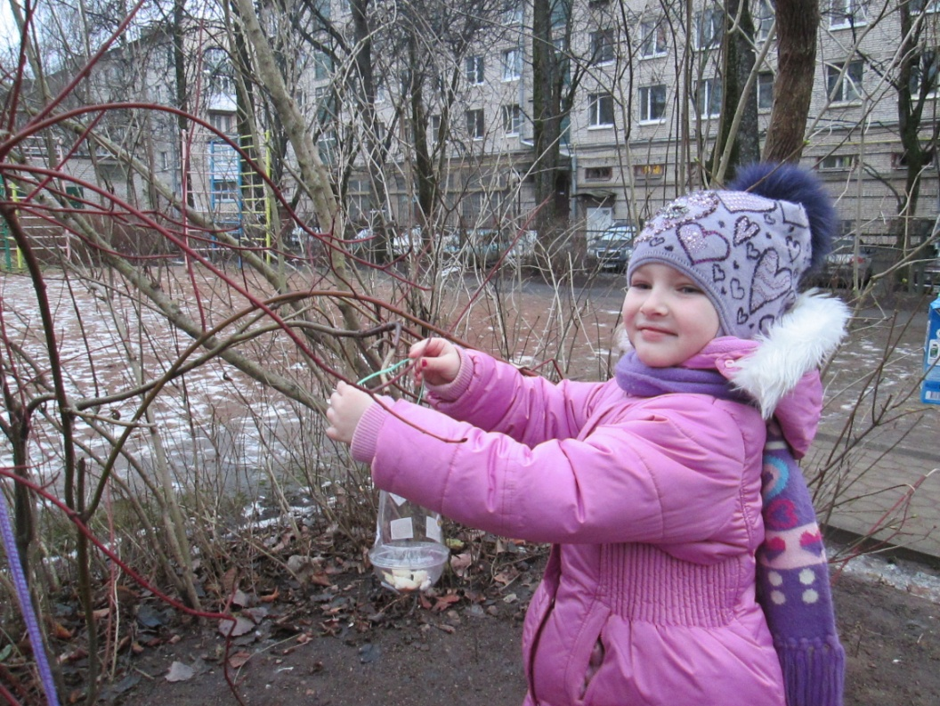
В воскресенье, в воскресенье
Прилетел к нам гость весенний,
Путешественник скворец.
Вот и песенке конец.
(З. Александрова)

